**2018/8/28体成分界面软件检测报告**

一 基础知识：

1. 体重 = 瘦肉+脂肪
2. 瘦肉 = 人体总水量+干瘦肉
3. 人体细胞总液 = 细胞外液+细胞内液+第三空间水；
4. **瘦肉% = 瘦肉重/体重%**

**脂肪% = 脂肪重/体重%**

**干瘦肉% = 干瘦肉重/体重%**

**细胞外液% = 细胞外液重/体重%**

**细胞内液% = 细胞内液重/体重%**

**第三空间水% = 第三空间水/体重%**

**人体细胞总液% = 人体细胞总液/体重%**

1. **骨骼肌重量计算公式：**

**SM mass(kg) = (0.401*Ht*Ht/R)+3.825*gender - 0.071*age+5.102**

**Ht代表身高，单位厘米；**

**R 代表人体阻抗，本产品使用50KH阻抗，单位：欧姆；**

**Gender 姓别 男取1，女取0；**

1. **体重参数范围计算公式：**

**体重下限值（Kg) = 瘦肉重（Kg)/(1-LOW%）**

**体重上限值（Kg) = 瘦肉重（Kg)/(1-HIGH%）**

**LOW%--脂肪下限百分数值**

**HIGH%--脂肪上限百分数值 具体参数依据年龄，性别请查****脂肪参数表1 .**

**表1 脂肪参数表**

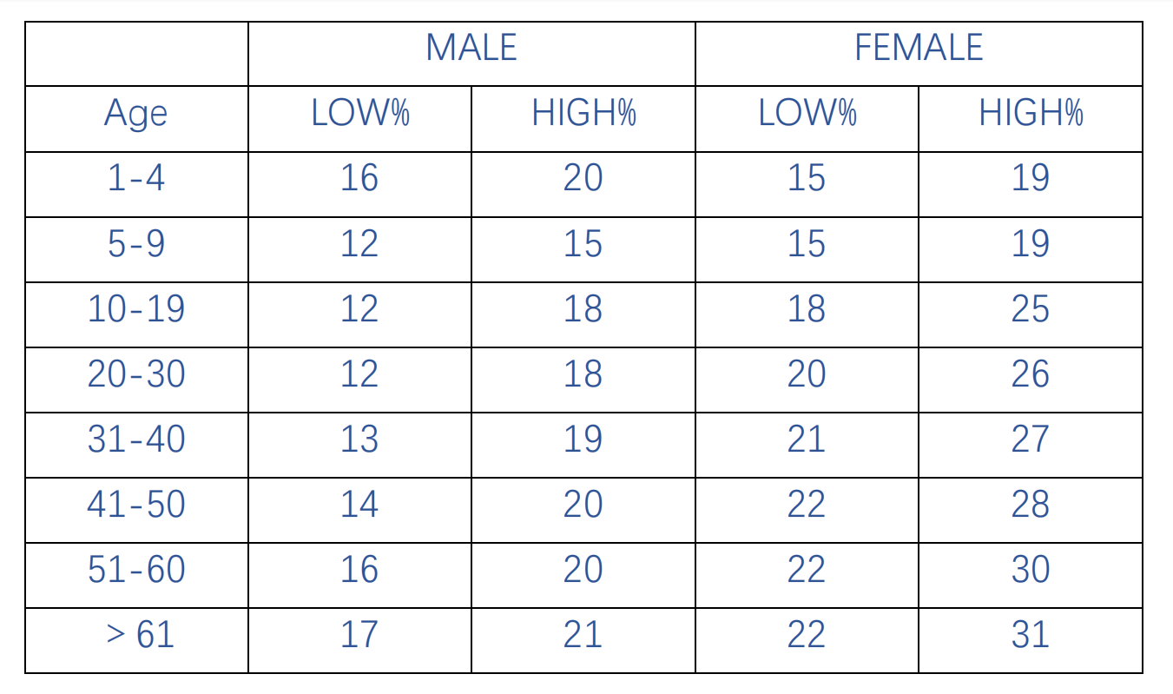

1. **其它参数安“附件3参数范围标处理与计算。**

**二．一点说明：**

**人体成分表格名称和%表格略有变化，请对照修改一下。**

**三．完善修改意见**

1. **界面应安装简单，应配置安装说明与提示。**
2. **需要一个简单的软件安装使用说明。**
3. **蓝牙连接和断开过程中应有动态进行提示图，连接成功/失败提示，指导用户操作。**
4. **和PC机联接时，时有连接失败，需要优化。**
5. **分配下载处增加新建主题安纽。**
6. **增加下载时病人的测试编号，测试编号应和测试仪显示的编号一致。**
7. **计算第三空间水、干瘦肉、人体总水量、的百分比%，并数添入表格中。计算骨骼肌添入表格中。**
8. **表格需要增加医院与科室信息填写地方（如页眉或页脚可以添加logo）。增加测量数据的范围计算与显示。**
9. **输出表格增加EXECL格式和PDF文件输出方式。**
10. **设备信息与下载数据合并（即蓝牙连接与下载一次完成,完成下载自动断开蓝牙连接），下载完毕断开连接。**
11. **能批量导出已下载/分配的数据。可以查看所有的测试记录（已分配或是未分配）**
12. **添加二维码扫描保存个人报告的可行性。**
13. **添加扫描枪的可行性。**

2018-8-28